Borrado de Clúster

Este programa estándar que se le incorpora la opción de selección automática, de otro programa estandar.

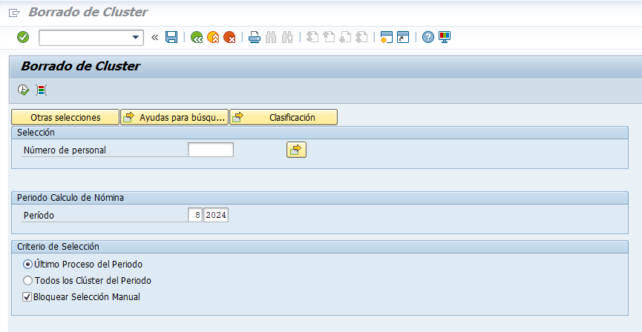

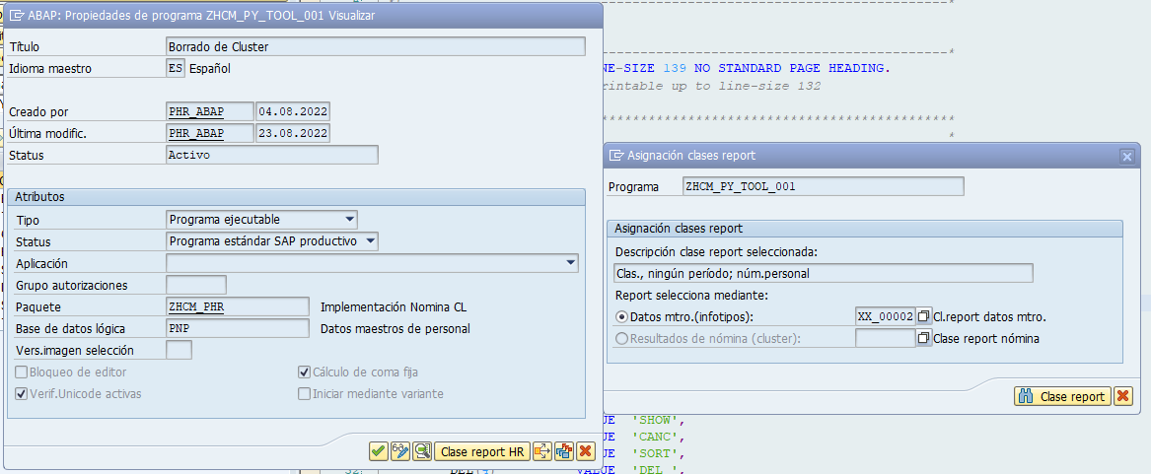

**Símbolos de Texto**

003 N° personal

004 Result.cálculo nóm.

005 No existe autorización para actualizar cluster

007 Registro de resultados de nómina marcados borrado

008 y cluster CU actualizado

009 Ning.entrada en tabla T550L p.agr.países =

010 No existe número de personal

020 Borrado de resultados de nómina

021 puede causar inconsistencias

022 (Resultados marcados en rojo ya han sido contabil.)

023 ¿Desea borrar?

026 ¿Borrar?

029 Error en módulo de funciones CU_READ_RGDIR para núm.personal

041 Algunos resultados cálculo nómina marcados

042 no existen.

043 La siguiente pantalla visualiza la lista actual.

071 contiene resultados marcados para borrado

072 no posee resultados cálculo nómina

081 Se encuentra en un mandante no específico

082 Report sólo previsto para fines de test

083 ya que puede originar inconsistencias en set de datos

084 ¿Proseguir a pesar de ello?

085 Advertencia: pos.mdte.productivo

086 Advertencia: mdte.product.

088 Período para

089 Período En

090 Resultados cálculo nómina no se pueden

091 cargar para número de personal

112 Borrar result.cál.nómina

ADD Periodo Calculo de Nómina

C01 Período

H01 NºSec

H02 S

H03 AN

H04 MP

H05 Período

H06 Inicio

H07 Fin

H08 TN

H16 IN

H17 Fe.pago

H18 C

H19 MC

H20 FeEjec

H21 TEjec

H38 PeJu

H39 Info Para

H40 Información En

SEL Criterio de Selección

**Textos de Selección**

PABRJ ?...

PABRP ?...

PALLP Todos los Clúster del Periodo

PLAST Último Proceso del Periodo

PLOCK Bloquear Selección Manual

|  |
| --- |
| *&---------------------------------------------------------------------* *& Report  ZHCM_PY_TOOL_001 *& *&---------------------------------------------------------------------* *& *& *&---------------------------------------------------------------------* REPORT ZHCM_PY_TOOL_001  LINE-SIZE 139 NO STANDARD PAGE HEADING. *                    only printable up to line-size 132  ************************************************************************ *  Includes                                                            * ************************************************************************ INCLUDE <ICON>. ********************************************************************* *   Tables ********************************************************************* TABLES: T500L, PCL2, PERNR, T000,         "t500p out AHRK02360100         HRPY_RGDIR,                    "transparent RGDIR  "AHRK044783         HRPY_WPBP,                     "transparent WPBP   "AHRK044783         HRPY_GROUPING.                 " Note 616122 INFOTYPES: 0001. ********************************************************************* *   DATA ********************************************************************* DATA: BEGIN OF RETURN,                 "returncode         BACK(4)         VALUE  'BACK',         EXIT(4)         VALUE  'EXIT',         SHOW(4)         VALUE  'SHOW',         CANC(4)         VALUE  'CANC',         SORT(4)         VALUE  'SORT',         DEL(4)          VALUE  'DEL ',         ENTMARK(4)      VALUE  'ENTM',         MARKALL(4)      VALUE  'MARK',         EXPAND_ALL(4)   VALUE  'EXPA',         COLLAPSE_ALL(4) VALUE  'COLL',       END OF RETURN.  DATA: PERSNR          LIKE PERNR-PERNR,       PREVIOUS_PERSNR LIKE PERSNR. DATA: C_PERNR(8), C_SEQNR(5). DATA: COUNTRY_GROUPING  LIKE T500P-MOLGA.  "type numc(2) DATA: RELID LIKE T500L-RELID. DATA: SORTFIELD(40). RANGES: SORTFD FOR SORTFIELD.  DATA: RGDIR LIKE PC261 OCCURS 0 WITH HEADER LINE. DATA: BEGIN OF LIST_RGDIR OCCURS 0,         PERSNR LIKE PERSNR,         SELEC  TYPE C.         INCLUDE STRUCTURE PC261.       DATA: END OF LIST_RGDIR. DATA: HIDE_SEQNR    LIKE PC261-SEQNR,       CLICKED_SEQNR LIKE PC261-SEQNR,       HIDE_PERSNR   LIKE PERSNR.  DATA: FIRST     TYPE I VALUE 1,        " 1 before first print_list, 0 after.       LINE_NO_X TYPE I. DATA: ANSWER(1) TYPE C. DATA: BEGIN OF DELETED_LIST OCCURS 0,                       "QNY240997         PERSNR LIKE PERSNR,         FPPER  LIKE PC261-FPPER,         INPER  LIKE PC261-INPER,         BONDT  LIKE RGDIR-BONDT,                            "QNY021097         PAYID  LIKE RGDIR-PAYID,                            "QNY021097       END OF DELETED_LIST. * --------  DATA & CONSTANTS FOR PROTOCOL   ----------------- DATA: PROT_OBJ LIKE BALHDR-OBJECT VALUE 'HRPU'. DATA: PROT_MES LIKE BALMI OCCURS   0 WITH HEADER LINE. "used as interface to function appl_log_write_messages DATA: BEGIN OF PROT_NR OCCURS 1.        "interface for appl_log_write_db         INCLUDE STRUCTURE BALNRI.       DATA: END OF PROT_NR. *---------  Data for more than 1 pernr - functionality --------------- DATA: BEGIN OF PERSNR_LIST OCCURS 0 ,         SELEC  TYPE C,         PERSNR LIKE PERSNR,         MOLGA  LIKE COUNTRY_GROUPING,         RELID  LIKE RELID,       END OF PERSNR_LIST. DATA: BEGIN OF BAD_PERSNR_LIST OCCURS 0,         PERSNR    LIKE PERSNR, *        texts(50),         TEXTS(60),       END OF BAD_PERSNR_LIST. DATA: FIELDNAME(30). "for get cursor command at line-selection DATA: DISPLAY_BAD,   "display enqueued or bad pers. numbers? 'X' = yes       DISPLAY_DELETED.     "display deleted payroll results? 'X' = yes DATA: HIDE_ICONTYPE(6).  *define for Decluster tools,L4HK144020 DATA:   LS_PCL2             TYPE PCL2,   LO_DECLUSTERMANAGER TYPE REF TO CL_HRDCT_MANAGER,   LS_CLUSTERKEYS      TYPE HRDCT_S_PCLKEY,   LT_CLUSTERKEYS      TYPE TABLE OF HRDCT_S_PCLKEY.  * end of define for Decluster tools,L4HK144020  CONSTANTS: G_MOD(1) TYPE C VALUE ' '. *-> SELECTION-SCREEN BEGIN OF BLOCK ADD WITH FRAME TITLE TEXT-ADD. SELECTION-SCREEN: BEGIN OF LINE,                   COMMENT 1(31) TEXT-C01 FOR FIELD PABRP. PARAMETERS PABRP TYPE QPPNP-PABRP DEFAULT SY-DATUM+4(2) OBLIGATORY. PARAMETERS PABRJ TYPE QPPNP-PABRJ DEFAULT SY-DATUM+0(4) OBLIGATORY. SELECTION-SCREEN: END OF LINE. SELECTION-SCREEN END OF BLOCK ADD. SELECTION-SCREEN BEGIN OF BLOCK SEL WITH FRAME TITLE TEXT-SEL. PARAMETERS:   PLAST RADIOBUTTON GROUP SSEL DEFAULT 'X' USER-COMMAND SSEL,   PALLP RADIOBUTTON GROUP SSEL. PARAMETERS PLOCK AS CHECKBOX DEFAULT 'X'. SELECTION-SCREEN END OF BLOCK SEL. DATA GV_BEGDA TYPE BEGDA. DATA GV_ENDDA TYPE ENDDA. * type definition for deletion and rebuild of payroll infotypes TYPES: PC261_TABTYP TYPE STANDARD TABLE OF PC261 WITH DEFAULT KEY. DATA LT_RGDI TYPE PC261_TABTYP. DATA LT_EVPU TYPE PC261_TABTYP. PERFORM SET_PERIOD USING PABRP PABRJ CHANGING GV_BEGDA GV_ENDDA. *<- ************************************************************************ PERFORM CHECK_CLIENT. ************************************************************************ GET PERNR. ************************************************************************    PERSNR = PERNR-PERNR.                                "AHRK02360100 begin *------- get country of personnel number *(needed for authority check on cluster & for REBUILD_PAYROLL_DIRECTORY)    PERFORM CHECK_AUTHORITY USING 'CU'.    CALL FUNCTION 'CU_READ_RGDIR'     EXPORTING       PERSNR          = PERNR-PERNR     IMPORTING       MOLGA           = COUNTRY_GROUPING     TABLES       IN_RGDIR        = RGDIR     EXCEPTIONS       NO_RECORD_FOUND = 1       OTHERS          = 2.   IF SY-SUBRC <> 0. *    message id sy-msgid type sy-msgty number sy-msgno *            with sy-msgv1 sy-msgv2 sy-msgv3 sy-msgv4.     BAD_PERSNR_LIST-PERSNR = PERSNR.     IF SY-SUBRC = 1.       BAD_PERSNR_LIST-TEXTS = 'no posee resultados cálculo nómina'(072).     ELSE.       CLEAR BAD_PERSNR_LIST-TEXTS.     ENDIF.     COLLECT BAD_PERSNR_LIST.     REJECT.   ENDIF.   REFRESH RGDIR.  * reading from infotype deleted                        "AHRK02360100 end  *------- get RELID (area identification for MOLGA in import/export *                  data base PCL2)                           -----------    SELECT SINGLE * FROM T500L          WHERE MOLGA = COUNTRY_GROUPING.   RELID = T500L-RELID.   IF SY-SUBRC NE 0.   "ie no entry in table T500L for Molga=country_gr     BAD_PERSNR_LIST-PERSNR = PERSNR.     CONCATENATE        'Ning.entrada en tabla T550L p.agr.países ='(009)         COUNTRY_GROUPING         INTO BAD_PERSNR_LIST-TEXTS.     COLLECT BAD_PERSNR_LIST.   ENDIF.  *------- authority check  ---------------------   PERFORM CHECK_AUTHORITY USING RELID.  *------- enqueue personnel number ------------ move !! qnytest   PERFORM ENQUEUE_PERNR IN PROGRAM SAPFP50G                           USING  PERSNR SPACE.   IF SY-SUBRC NE 0.                  "pernr is already enqueued     BAD_PERSNR_LIST-PERSNR = PERSNR.     CONCATENATE 'bloqueado por usuario: '(073)                 SY-MSGV1             "user who has enqueued pernr                 INTO  BAD_PERSNR_LIST-TEXTS.     COLLECT BAD_PERSNR_LIST.   ELSE. *------- fill table with payroll records ---------------------     PERFORM FILL_RGDIR TABLES LIST_RGDIR RGDIR                        USING PERSNR. *------- add persnr to list of successful persnr -------------     PERSNR_LIST-PERSNR = PERSNR.     PERSNR_LIST-MOLGA  = COUNTRY_GROUPING.     PERSNR_LIST-RELID  = RELID.     COLLECT PERSNR_LIST.   ENDIF. *qnytest endprovide.  ************************************************************************ END-OF-SELECTION.                   " end of loop over personnel numbers ************************************************************************ *------- print list of payroll results ---------------   PERFORM PRINT_PERSNR_LIST TABLES   LIST_RGDIR PERSNR_LIST                             CHANGING HIDE_SEQNR HIDE_PERSNR                                      DISPLAY_BAD DISPLAY_DELETED. ************************************************************************ AT USER-COMMAND. ************************************************************************   PERFORM MAINTAIN_LIST TABLES LIST_RGDIR                         USING  HIDE_SEQNR CLICKED_SEQNR HIDE_PERSNR.   "clicked_seqnr only non-initial at double click!   CASE SY-UCOMM.     WHEN RETURN-DEL.       PERFORM DELETE_PAYROLL_RESULTS.     WHEN RETURN-ENTMARK.                                    "select none       CHECK PLOCK EQ ' ' ."#JCD       LOOP AT LIST_RGDIR.         LIST_RGDIR-SELEC = ' '.         MODIFY LIST_RGDIR.       ENDLOOP.     WHEN RETURN-MARKALL.                                     "select all       CHECK PLOCK EQ ' ' ."#JCD       LOOP AT LIST_RGDIR.         LIST_RGDIR-SELEC = 'X'.         MODIFY LIST_RGDIR.       ENDLOOP.     WHEN RETURN-EXIT.       PERFORM DEQUEUE_PERNR IN PROGRAM SAPFP50G                              USING PERSNR.       LEAVE PROGRAM.     WHEN RETURN-CANC.       PERFORM DEQUEUE_PERNR IN PROGRAM SAPFP50G                              USING PERSNR.       LEAVE TO SCREEN 0.     WHEN RETURN-EXPAND_ALL.       LOOP AT PERSNR_LIST.         PERSNR_LIST-SELEC = 'X'.         MODIFY PERSNR_LIST.       ENDLOOP.     WHEN RETURN-COLLAPSE_ALL.       LOOP AT PERSNR_LIST.         PERSNR_LIST-SELEC = ' '.         MODIFY PERSNR_LIST.       ENDLOOP.   ENDCASE.   PERFORM PRINT_PERSNR_LIST TABLES   LIST_RGDIR  PERSNR_LIST                             CHANGING HIDE_SEQNR  HIDE_PERSNR                                      DISPLAY_BAD DISPLAY_DELETED.   SY-LSIND = 0.  ************************************************************************ AT LINE-SELECTION. ************************************************************************   GET CURSOR FIELD FIELDNAME.    IF FIELDNAME = 'ICON_EXPAND'.        "expand list for current persnr     IF HIDE_ICONTYPE = 'BADIN '.                            "QNY270997       DISPLAY_BAD = 'X'.                                    "QNY270997     ELSEIF HIDE_ICONTYPE = 'DELIN '.                        "QNY270997       DISPLAY_DELETED = 'X'.                                "QNY270997     ELSE.                                                   "QNY270997       LOOP AT PERSNR_LIST WHERE PERSNR = HIDE_PERSNR.         PERSNR_LIST-SELEC = 'X'.         MODIFY PERSNR_LIST.       ENDLOOP.     ENDIF.                                                  "QNY270997   ELSEIF FIELDNAME = 'ICON_COLLAPSE'.  "collapse list for current persnr     IF HIDE_ICONTYPE = 'BADOUT'.                            "QNY270997       DISPLAY_BAD = ' '.                                    "QNY270997     ELSEIF HIDE_ICONTYPE = 'DELOUT'.                        "QNY270997       DISPLAY_DELETED = ' '.                                "QNY270997     ELSE.                                                   "QNY270997       LOOP AT PERSNR_LIST WHERE PERSNR = HIDE_PERSNR.         PERSNR_LIST-SELEC = ' '.         MODIFY PERSNR_LIST.       ENDLOOP.     ENDIF.                                                  "QNY270997   ELSEIF FIELDNAME = 'ICON_SELECT_ALL'."select all results for curr.per     LOOP AT LIST_RGDIR WHERE PERSNR = HIDE_PERSNR.       LIST_RGDIR-SELEC = 'X'.       MODIFY LIST_RGDIR.     ENDLOOP.   ELSEIF FIELDNAME = 'ICON_DESELECT_ALL'. "deselect results for curr.per     LOOP AT LIST_RGDIR WHERE PERSNR = HIDE_PERSNR.       LIST_RGDIR-SELEC = ' '.       MODIFY LIST_RGDIR.     ENDLOOP.   ELSE.         "if there was double click on a line in list_rgdir table     " toggle between 'selected' and 'not selected'.     IF NOT HIDE_SEQNR IS INITIAL.                           "QNY270997       CLEAR CLICKED_SEQNR.       CLICKED_SEQNR = HIDE_SEQNR.     ELSE.                                                   "QNY270997       CLEAR CLICKED_SEQNR.                                  "QNY270997     ENDIF.                                                  "QNY270997   ENDIF.    IF    FIELDNAME NE 'ICON_DESELECT_ALL'     AND FIELDNAME NE 'ICON_SELECT_ALL'.     "maintain_list would delete     "the entries made by these 2     PERFORM MAINTAIN_LIST TABLES LIST_RGDIR                           USING HIDE_SEQNR CLICKED_SEQNR HIDE_PERSNR.   ENDIF.   CLEAR: CLICKED_SEQNR,          HIDE_SEQNR,          HIDE_PERSNR,          HIDE_ICONTYPE.    PERFORM PRINT_PERSNR_LIST TABLES   LIST_RGDIR  PERSNR_LIST                             CHANGING HIDE_SEQNR  HIDE_PERSNR                                      DISPLAY_BAD DISPLAY_DELETED.   SY-LSIND = 0.   CLEAR FIELDNAME. *-------------------   form routines   --------------------------------- ************************************************************************ FORM DELETE_PAYROLL_RESULTS. ************************************************************************   DATA LV_EE_SAVED TYPE C.                                  "EHA1436029  *##--BEGIN--## *     check if payroll results were selected for deletion   LOOP AT LIST_RGDIR WHERE SELEC NE ' '.     EXIT.   ENDLOOP.   IF SY-SUBRC NE 0.     MESSAGE E015(5A) WITH 'Result.cálculo nóm.'(004).     "choose payroll result, please   ENDIF. *     really delete ?   CLEAR ANSWER.   CALL FUNCTION 'POPUP_TO_CONFIRM_WITH_MESSAGE'     EXPORTING       DEFAULTOPTION = 'N'       DIAGNOSETEXT1 = TEXT-020   "warning against inconsistency       DIAGNOSETEXT2 = TEXT-021       DIAGNOSETEXT3 = TEXT-022   "red = already booked!       TEXTLINE1     = ' '       TEXTLINE2     = TEXT-023   "delete nevertheless?       TITEL         = '¿Borrar?'(026)       START_COLUMN  = 25       START_ROW     = 6     IMPORTING       ANSWER        = ANSWER     EXCEPTIONS       OTHERS        = 1.   IF SY-SUBRC NE 0.     MESSAGE E241(57)  "error in function module &1 with return code &2                        WITH   'POPUP_TO_CONFIRM_WITH_MESSAGE'  SY-SUBRC.   ENDIF.   IF ANSWER =  'J'.                                             "delete! * fill table with first keyfield of pcl2:  sortfield (pernr,seqnr)     REFRESH SORTFD.     LOOP AT PERSNR_LIST.       LOOP AT LIST_RGDIR WHERE         PERSNR = PERSNR_LIST-PERSNR AND         SELEC  NE  ' '. *  pernr + seqnr -> char field sortfield (pcl2-srtfd)         MOVE LIST_RGDIR-PERSNR TO C_PERNR.         MOVE LIST_RGDIR-SEQNR  TO C_SEQNR. * fill internal table with 'sortfield' of all selected entries         CONCATENATE C_PERNR C_SEQNR INTO SORTFD-LOW.         SORTFD-SIGN = 'I'.    "in         SORTFD-OPTION = 'EQ'. "equal         APPEND SORTFD.       ENDLOOP. * if no sequence number is selected (sy-subrc = 4), exit the loop * to avoid deletion with empty sortfd. * (if sortfd was empty, EVERYTHING on the cluster would be deleted!)       CHECK SY-SUBRC = 0.  *  backup payroll result to cluster ID "$$" before  deletion  "EHA1436029       PERFORM SAVE_TO_$$ USING PERSNR_LIST-RELID                    "                       CHANGING LV_EE_SAVED.                         "       IF LV_EE_SAVED = ' '.       " Unable   to backup Entries      "         MESSAGE E576(54) WITH 'PCL2'.    "result will not deleted  "         CONTINUE.                                                  "       ENDIF.                                                        "  * " begin of getting internal table for preparing Decluster tools data, before call method,L4HK144020       CLEAR LT_CLUSTERKEYS.       SELECT * FROM PCL2 INTO LS_PCL2          WHERE RELID = PERSNR_LIST-RELID          AND SRTFD IN SORTFD.         LS_CLUSTERKEYS-SGART = 'P2'.         LS_CLUSTERKEYS-RELID = LS_PCL2-RELID.         LS_CLUSTERKEYS-SRTFD = LS_PCL2-SRTFD.         LS_CLUSTERKEYS-SRTF2 = LS_PCL2-SRTF2.         APPEND LS_CLUSTERKEYS TO LT_CLUSTERKEYS.       ENDSELECT. *  end of getting internal table for preparing Decluster tools data, before call method,L4HK144020  *  delete  entries with key fields in table sortfield_tab       DELETE FROM PCL2         WHERE RELID = PERSNR_LIST-RELID         AND  SRTFD IN SORTFD.         IF SY-SUBRC = 0.                 "delete transparent RGDIR /WPBP &         "write only successful deletions         "into application log *  " begin of changing with Decluster tools, part of call method,L4HK144020         LO_DECLUSTERMANAGER = CL_HRDCT_MANAGER=>GET_INSTANCE( ).         IF LO_DECLUSTERMANAGER IS BOUND.           CALL METHOD LO_DECLUSTERMANAGER->DELETE_DATA             EXPORTING               IT_CLUSTERKEYS = LT_CLUSTERKEYS.           CALL METHOD LO_DECLUSTERMANAGER->FLUSH_ALL( ).         ENDIF.          CLEAR LT_CLUSTERKEYS. *end of changing with Decluster tools, L4HK144020           LOOP AT LIST_RGDIR WHERE PERSNR = PERSNR_LIST-PERSNR                            AND   SELEC NE ' '. *     delete transparent RGDIR and WPBP if they exist *     (they may not exist for old results, then it is no problem anyway)           DELETE FROM HRPY_RGDIR WHERE                      "AHRK044783                                PERNR = LIST_RGDIR-PERSNR AND "AHRK044783                                SEQNR = LIST_RGDIR-SEQNR.    "AHRK044783            DELETE FROM HRPY_WPBP WHERE                       "AHRK044783                                PERNR = LIST_RGDIR-PERSNR AND "AHRK044783                                SEQNR = LIST_RGDIR-SEQNR.    "AHRK044783  *         Delete existing values from the transparent table *         Note 616122           DELETE FROM HRPY_GROUPING WHERE                                PERNR = LIST_RGDIR-PERSNR AND                                SEQNR = LIST_RGDIR-SEQNR.  *         Delete entries of table P01O_ZVB_RR               "MIXN954899           DELETE FROM P01O_ZVB_RR WHERE                                PERNR = LIST_RGDIR-PERSNR AND                                EAPER = LIST_RGDIR-FPPER.  *         analogous to use of application log in program rpcdpu01           PERFORM ANWEND_PROT_INI USING PERSNR_LIST-PERSNR.           MOVE-CORRESPONDING LIST_RGDIR TO DELETED_LIST.    "QNY240997           APPEND DELETED_LIST.                              "QNY240997           DELETE LIST_RGDIR.         ENDLOOP.         PERFORM APPLICATION_LOG.         REFRESH PROT_MES.                                   "QNY270897       ELSE.                               "ie if delete was unsuccessful         MESSAGE E094(5A).                 "Fehler beim Löschen       ENDIF.       REFRESH SORTFD.       PERFORM REBUILD_PAYROLL_DIRECTORY.     ENDLOOP.                              "loop over persnr   ELSE.                        " if answer to 'delete?' was NO or CANCEL     EXIT.   ENDIF.                       " ...of : if answer = 1 (really delete?) ENDFORM.                    "DELETE_PAYROLL_RESULTS  ************************************************************************ * FORM save_to_$$ USING SORTFD.                           "EHA1436029  * * bckup the entries to $$ cluster ID before the deletion               * ************************************************************************ FORM SAVE_TO_$$ USING    P_RELID    TYPE RELID                 CHANGING P_EE_SAVED TYPE C.    DATA: LT_PCL2 TYPE TABLE OF PCL2,         LS_PCL2 TYPE PCL2.  *##--BEGIN--##   P_EE_SAVED = ' '.   SELECT * INTO TABLE LT_PCL2            FROM PCL2 WHERE RELID = P_RELID                      AND   SRTFD IN SORTFD.   LOOP AT LT_PCL2 INTO LS_PCL2.     LS_PCL2-RELID = '$$'.     MODIFY LT_PCL2 FROM LS_PCL2.   ENDLOOP.  * In case you delete a result and you run payroll again, the same   "EHA1493469 * sequence number will be created and you cannot insert it again.         " * We cannot use modify as we do not know if the new result will occupy    " * the same cluster (Field SRTF2) So we delete before the INSERT           "   DELETE FROM PCL2 WHERE RELID = '$$'                                     "                      AND SRTFD IN SORTFD.                                 "   INSERT PCL2 FROM TABLE LT_PCL2.                                         "   IF SY-SUBRC = 0.     P_EE_SAVED = 'X'.   ENDIF.  ENDFORM.                    "SAVE_TO_$$  ************************************************************************ FORM REBUILD_PAYROLL_DIRECTORY. ************************************************************************    CALL FUNCTION 'REBUILD_PAYROLL_DIRECTORY'     EXPORTING       EMPLOYEE_NUMBER                = PERSNR_LIST-PERSNR       COUNTRY_GROUPING               = PERSNR_LIST-MOLGA       PAYROLL_CLUSTER                = PERSNR_LIST-RELID       SAVE_NEW_DIRECTORY             = 'X'     TABLES       NEW_DIRECTORY                  = RGDIR     EXCEPTIONS       COUNTRY_GROUPING_INCORRECT     = 1       COUNTRY_GROUPING_INITIAL       = 2       NO_AUTHORITY_FOR_CLUSTER       = 3       ERROR_LOADING_FUNCTION_POOL    = 4       ERROR_GENERATING_FUNCTION_POOL = 5       CANT_LOAD_PAYROLL_RESULTS      = 6       NO_PAYROLL_RESULTS_EXIST       = 7       CANT_READ_PAYROLL_RESULT       = 8       WRONG_PAYROLL_COUNTRY_GROUP    = 9       CANT_REORGANIZE_DIRECTORY      = 10       DUPLICATE_RECORDS              = 11       CANT_UPDATE_NEW_DIRECTORY      = 12       EMPLOYEE_NUMBER_INITIAL        = 13       NO_AUTHORITY_FOR_DIRECTORY     = 14       WRONG_PAYROLL_COUNTRY_GROUP_DI = 15       TABLE_ENTRY_NOT_FOUND          = 16       INCONSISTENT_DATA              = 17       OTHERS                         = 18.    CASE SY-SUBRC.     WHEN 0 OR 7.       MESSAGE S899(5A) WITH      'Registro de resultados de nómina marcados borrado'(007)      'y cluster CU actualizado'(008).     WHEN 6.       MESSAGE I899(5A) WITH         'Resultados cálculo nómina no se pueden'(090)         ' cargar para número de personal'(091) PERSNR_LIST-PERSNR.     WHEN OTHERS.       MESSAGE ID SY-MSGID TYPE 'I' NUMBER SY-MSGNO           WITH SY-MSGV1 SY-MSGV2 SY-MSGV3 SY-MSGV4.   ENDCASE.   ENDFORM.                    "REBUILD_PAYROLL_DIRECTORY  ************************************************************************ *      form print_persnr_list *      main printing routine ************************************************************************ FORM PRINT_PERSNR_LIST   TABLES   $LIST_RGDIR  STRUCTURE LIST_RGDIR                                   $PERSNR_LIST STRUCTURE PERSNR_LIST                          CHANGING $HIDE_SEQNR  LIKE HIDE_SEQNR                                   $HIDE_PERSNR LIKE PERSNR                                   $DISPLAY_BAD LIKE DISPLAY_BAD                                   $DISPLAY_DELETED LIKE DISPLAY_DELETED.   LOOP AT $PERSNR_LIST.     SET PF-STATUS 'DEL_LIST'.     LOOP AT $LIST_RGDIR          WHERE PERSNR = $PERSNR_LIST-PERSNR.     ENDLOOP.     IF SY-SUBRC = 0.                   "if payroll results exist:       LOOP AT $LIST_RGDIR          WHERE PERSNR = $PERSNR_LIST-PERSNR            AND FPBEG > GV_ENDDA.       ENDLOOP.       IF ( SY-SUBRC NE 0 ).         IF $PERSNR_LIST-SELEC = 'X'.           PERFORM SET_PROCES TABLES $LIST_RGDIR                              USING  $PERSNR_LIST-PERSNR."#JCD           PERFORM PRINT_LIST TABLES $LIST_RGDIR                              USING     $PERSNR_LIST-PERSNR                              CHANGING  $HIDE_SEQNR $HIDE_PERSNR.         ELSE.           PERFORM SET_PROCES TABLES $LIST_RGDIR                              USING  $PERSNR_LIST-PERSNR."#JCD           PERFORM PERNR_INVISIBLE USING    $PERSNR_LIST-PERSNR.           $HIDE_PERSNR = $PERSNR_LIST-PERSNR.           HIDE: $HIDE_PERSNR.         ENDIF.       ELSE.         BAD_PERSNR_LIST-PERSNR = $PERSNR_LIST-PERSNR.         BAD_PERSNR_LIST-TEXTS = 'has payroll results in later periods!'(074).         COLLECT BAD_PERSNR_LIST.       ENDIF.      ELSE.                  "no payroll results for that personnel number       BAD_PERSNR_LIST-PERSNR = $PERSNR_LIST-PERSNR.       BAD_PERSNR_LIST-TEXTS = 'no posee resultados cálculo nómina'(072).       COLLECT BAD_PERSNR_LIST.     ENDIF.   ENDLOOP.   IF SY-SUBRC = 4.                           "no valid personnel numbers     WRITE: /1 ICON_NEGATIVE AS ICON,             13 'No valid personnel numbers chosen.'(077)                               COLOR COL_NORMAL.   ENDIF.    PERFORM PRINT_DELETED_LIST TABLES  DELETED_LIST                              USING   $DISPLAY_DELETED.   PERFORM PRINT_BAD_PERSNR   TABLES  BAD_PERSNR_LIST                              USING   $DISPLAY_BAD.  ENDFORM.                    "PRINT_PERSNR_LIST  ************************************************************************ * Form  fill_rgdir * (rgdir contains list of payroll results for selected personnel number) ************************************************************************ FORM FILL_RGDIR TABLES $LIST_RGDIR STRUCTURE LIST_RGDIR                        $RGDIR STRUCTURE PC261                 USING  $PERSNR LIKE PERSNR.    CALL FUNCTION 'CU_READ_RGDIR'     EXPORTING       PERSNR          = $PERSNR     TABLES       IN_RGDIR        = $RGDIR     EXCEPTIONS       NO_RECORD_FOUND = 1       OTHERS          = 2.    IF SY-SUBRC = 1.                  "no_record_found is dealt with later     REFRESH $RGDIR.   ELSEIF SY-SUBRC = 2.     MESSAGE E899(5A) WITH      'Error en módulo de funciones CU_READ_RGDIR para núm.personal'(029)       $PERSNR .   ENDIF.  * rgdir -> list_rgdir   LOOP AT $RGDIR.     LIST_RGDIR-PERSNR = $PERSNR.     MOVE-CORRESPONDING  $RGDIR TO $LIST_RGDIR .     APPEND $LIST_RGDIR.   ENDLOOP. ENDFORM.                                                     "fill_rgdir ********************************************************************* *       Form  print_list ********************************************************************* FORM PRINT_LIST TABLES    $LIST_RGDIR STRUCTURE LIST_RGDIR                 USING     $PERSNR LIKE PERSNR                 CHANGING  $HIDE_SEQNR LIKE LIST_RGDIR-SEQNR                           $HIDE_PERSNR LIKE $PERSNR.   DATA: INTENSIFIED_ON TYPE I VALUE 0.    PERFORM PRINT_HEADER USING     $PERSNR                        CHANGING  $HIDE_PERSNR.    LOOP AT $LIST_RGDIR   WHERE PERSNR = $PERSNR. " only for current pernr     IF INTENSIFIED_ON = 0.       FORMAT COLOR  COL_NORMAL INTENSIFIED OFF.       INTENSIFIED_ON = 1.     ELSE.       FORMAT COLOR  COL_NORMAL INTENSIFIED ON.       INTENSIFIED_ON = 0.     ENDIF.      PERFORM BUCH_TEST USING $LIST_RGDIR $PERSNR.     "print line in red if result is already booked      PERFORM WRITE_LINE USING $LIST_RGDIR.     $HIDE_SEQNR = $LIST_RGDIR-SEQNR.     HIDE: $HIDE_SEQNR, $HIDE_PERSNR.                        "QNY270997   ENDLOOP.   CLEAR: $HIDE_SEQNR, $HIDE_PERSNR.   WRITE:  /1       SY-ULINE(139).    IF FIRST = 1.     FIRST = 0.     IF SY-SUBRC NE 0.       SET PF-STATUS 'MENU'.            "empty status       MESSAGE E116(3G) WITH PERSNR.    "no payroll results for persnr     ENDIF.   ENDIF. ENDFORM.                               " print_list  ********************************************************************* *       Form  print_header ********************************************************************* *      adapted from form print_header in RPUDIR00 *      'selec' checkbox added -> different spacing *----------------------------------------------------------------------* FORM PRINT_HEADER USING     $PERSNR LIKE PERNR-PERNR                   CHANGING  $HIDE_PERSNR LIKE HIDE_PERSNR.    FORMAT COLOR COL_TOTAL INTENSIFIED ON.   SKIP 1.   WRITE:  /1   ICON_COLLAPSE     AS ICON HOTSPOT,            4   ICON_SELECT_ALL   AS ICON HOTSPOT,            6   ICON_DESELECT_ALL AS ICON HOTSPOT,            13   TEXT-003 ,    " 'Personalnummer...........'(t01),            28  $PERSNR.   $HIDE_PERSNR = $PERSNR.   HIDE: $HIDE_PERSNR.   FORMAT RESET.    WRITE:/12      SY-ULINE(59),          71      SY-ULINE(32),         /12      SY-VLINE,          13(58)  'Info Para'(H39) COLOR COL_HEADING INTENSIFIED                  ON,          70      SY-VLINE,          71      SY-VLINE,          72(31)  'Información En'(H40) COLOR COL_HEADING INTENSIFIED                  ON,          102     SY-VLINE.   WRITE:/1       SY-ULINE(139),         /1       SY-VLINE,          3       SY-VLINE,          4(5)    'NºSec'(H01) COLOR COL_HEADING INTENSIFIED ON,          9        SY-VLINE,          10(1)   'S'(H02) COLOR COL_HEADING INTENSIFIED ON,          11      SY-VLINE,          12      SY-VLINE,          13(2)   'AN'(H03) COLOR COL_HEADING INTENSIFIED ON,          15      SY-VLINE,          16(2)   'MP'(H04) COLOR COL_HEADING INTENSIFIED ON,          18      SY-VLINE,          19(7)   'Periodo'(H05) COLOR COL_HEADING INTENSIFIED ON,          26      SY-VLINE,          27(10)  'Inicio'(H06) COLOR COL_HEADING INTENSIFIED ON,          37      SY-VLINE,          38(10)  'Fin'(H07) COLOR COL_HEADING INTENSIFIED ON,          48      SY-VLINE,          49(2)   'TN'(H08) COLOR COL_HEADING INTENSIFIED ON,          51      SY-VLINE,          52(2)   'IN'(H09) COLOR COL_HEADING INTENSIFIED ON,          54      SY-VLINE,          55(10)  'Fe.EP'(H10) COLOR COL_HEADING INTENSIFIED ON,          65      SY-VLINE,          66      'PeJu'(H38) COLOR COL_HEADING INTENSIFIED ON,          70      SY-VLINE,          71      SY-VLINE,          72(2)   'AN'(H11) COLOR COL_HEADING INTENSIFIED ON,          74      SY-VLINE,          75(2)   'MP'(H12) COLOR COL_HEADING INTENSIFIED ON,          77      SY-VLINE,          78(7)   'Periodo'(H13) COLOR COL_HEADING INTENSIFIED ON,          85      SY-VLINE,          86(10)  'Fin'(H14) COLOR COL_HEADING INTENSIFIED ON,          96      SY-VLINE,          97(2)   'TN'(H15) COLOR COL_HEADING INTENSIFIED ON,          99      SY-VLINE,          100(2)  'IN'(H16) COLOR COL_HEADING INTENSIFIED ON,          102     SY-VLINE,          103     SY-VLINE,          104(10)  'Fe.pago'(H17) COLOR COL_HEADING INTENSIFIED ON,          114     SY-VLINE,          115(1)  'C'(H18) COLOR COL_HEADING INTENSIFIED ON,          116     SY-VLINE,          117(2)  'MC'(H19) COLOR COL_HEADING INTENSIFIED ON,          119     SY-VLINE,          120(10) 'FeEjec'(H20) COLOR COL_HEADING INTENSIFIED ON,          130     SY-VLINE,          131(8)  'TEjec'(H21) COLOR COL_HEADING INTENSIFIED ON,          139     SY-VLINE,         /1       SY-ULINE(139).  ENDFORM.                               "print_header  ********************************************************************* *      Form  write_line ********************************************************************* *      adapted from form write_line in RPUDIR00 *      'selec' checkbox added -> position+3 *----------------------------------------------------------------------* FORM WRITE_LINE USING $RGDIR STRUCTURE LIST_RGDIR.   WRITE /1         SY-VLINE.   IF ( PLOCK EQ 'X' ).     WRITE 2        $RGDIR-SELEC AS CHECKBOX INPUT OFF."#JCD   ELSE.     WRITE 2        $RGDIR-SELEC AS CHECKBOX."#JCD   ENDIF.   WRITE: 3         SY-VLINE,          4(5)      $RGDIR-SEQNR,          9         SY-VLINE,          10(1)     $RGDIR-SRTZA,          11        SY-VLINE,          12        SY-VLINE,          13(2)     $RGDIR-ABKRS,          15        SY-VLINE,          16(2)     $RGDIR-PERMO,          18        SY-VLINE.   IF $RGDIR-FPPER IS INITIAL OR      $RGDIR-FPPER CO '0'.     WRITE: 19(7)   SPACE.   ELSE.     WRITE: 19(2)   $RGDIR-FPPER+4(2),            21(1)   '.',            22(4)   $RGDIR-FPPER(4).   ENDIF.   WRITE: 26        SY-VLINE.   IF $RGDIR-FPBEG IS INITIAL.     WRITE: 27(10) SPACE.   ELSE.     WRITE: 27(10)  $RGDIR-FPBEG DD/MM/YYYY.   ENDIF.   WRITE: 37        SY-VLINE.   IF $RGDIR-FPEND IS INITIAL.     WRITE: 38(10) SPACE.   ELSE.     WRITE: 38(10)  $RGDIR-FPEND DD/MM/YYYY.   ENDIF.   WRITE: 48        SY-VLINE,          49(2)     $RGDIR-PAYTY,          51        SY-VLINE,          52(2)     $RGDIR-PAYID,          54        SY-VLINE.   IF $RGDIR-BONDT IS INITIAL.     WRITE: 55(10) SPACE.   ELSE.     WRITE: 55(10)  $RGDIR-BONDT DD/MM/YYYY.   ENDIF.   WRITE: 65        SY-VLINE,          66        $RGDIR-JUPER,          70        SY-VLINE,          71        SY-VLINE,          72(2)     $RGDIR-IABKRS,          74        SY-VLINE,          75(2)     $RGDIR-IPERM,          77        SY-VLINE.   IF $RGDIR-INPER IS INITIAL OR      $RGDIR-INPER CO '0'.     WRITE: 78(7)   SPACE.   ELSE.     WRITE: 78(2)   $RGDIR-INPER+4(2),            80(1)   '.',            81(4)   $RGDIR-INPER(4).   ENDIF.   WRITE: 85        SY-VLINE.   IF $RGDIR-IPEND IS INITIAL.     WRITE: 86(10)  SPACE.   ELSE.     WRITE: 86(10)  $RGDIR-IPEND DD/MM/YYYY.   ENDIF.   WRITE: 96        SY-VLINE,          97(2)     $RGDIR-INPTY,          99        SY-VLINE,          100(2)    $RGDIR-INPID,          102       SY-VLINE,          103       SY-VLINE.   IF $RGDIR-PAYDT IS INITIAL.     WRITE: 104(10) SPACE.   ELSE.     WRITE: 104(10)  $RGDIR-PAYDT DD/MM/YYYY.   ENDIF.   WRITE: 114       SY-VLINE,          115(1)    $RGDIR-VOID,          116       SY-VLINE,          117(2)    $RGDIR-VOIDR,          119       SY-VLINE.   IF $RGDIR-RUNDT IS INITIAL.     WRITE: 120(10) SPACE.   ELSE.     WRITE: 120(10)  $RGDIR-RUNDT DD/MM/YYYY.   ENDIF.   WRITE: 130       SY-VLINE.   IF $RGDIR-RUNTM IS INITIAL.     WRITE: 131(8) SPACE.   ELSE.     WRITE: 131(8)  $RGDIR-RUNTM.   ENDIF.   WRITE: 139       SY-VLINE. ENDFORM.                               "write_line ********************************************************************* * form maintain_list. ********************************************************************* FORM MAINTAIN_LIST TABLES $LIST_RGDIR STRUCTURE LIST_RGDIR                    USING  $HIDE_SEQNR LIKE LIST_RGDIR-SEQNR                           $CLICKED_SEQNR LIKE LIST_RGDIR-SEQNR                           $HIDE_PERSNR LIKE HIDE_PERSNR.    DATA: SELECTED_PERSNR LIKE HIDE_PERSNR.   SELECTED_PERSNR =  $HIDE_PERSNR.    DO.     CLEAR:  $HIDE_SEQNR, $HIDE_PERSNR.     READ LINE SY-INDEX.     IF SY-SUBRC NE 0.       EXIT.     ENDIF.     CHECK NOT  $HIDE_SEQNR IS INITIAL.     READ TABLE $LIST_RGDIR WITH KEY SEQNR  = $HIDE_SEQNR                                     PERSNR = $HIDE_PERSNR.     CHECK PLOCK EQ ' ' ."#JCD     IF SY-SUBRC = 0.                             "only if entry exists       $LIST_RGDIR-SELEC = SY-LISEL+1(1).         "read 2nd column       IF  $HIDE_SEQNR = $CLICKED_SEQNR "if line selected by double click       AND $HIDE_PERSNR = SELECTED_PERSNR.        "only for current pernr         IF LIST_RGDIR-SELEC = ' '.               "toggle marked/unmarked           LIST_RGDIR-SELEC = 'X'.         ELSE.           LIST_RGDIR-SELEC = ' '.         ENDIF.       ENDIF.       MODIFY $LIST_RGDIR INDEX SY-TABIX.     ELSE.     "refresh list of payroll results (if some already deleted)       MESSAGE I899(5A) WITH              'Algunos resultados cálculo nómina marcados'(041)              'no existen.'(042)              'La siguiente pantalla visualiza la lista actual.'(043) .       SY-UCOMM = RETURN-ENTMARK.       EXIT.     ENDIF.   ENDDO. ENDFORM.                    "MAINTAIN_LIST *********************************************************************** * Authority check. *********************************************************************** FORM CHECK_AUTHORITY USING $RELID LIKE RELID. * Check if the user is authorized to modify the payroll cluster.   AUTHORITY-CHECK OBJECT 'P_PCLX'                   ID 'RELID' FIELD $RELID                   ID 'AUTHC' FIELD 'U'.   IF SY-SUBRC NE 0.     MESSAGE E899(5A) WITH       'No existe autorización para actualizar cluster'(005) $RELID .   ENDIF. ENDFORM.                    "CHECK_AUTHORITY  *********************************************************************** *   form application_log. *********************************************************************** *   Add info on deletion of payroll records *   to object HRPU in the application log. *---------------------------------------------------------------------* FORM APPLICATION_LOG.   DATA: BEGIN OF PROT_HEAD.           INCLUDE STRUCTURE BALHDRI.         DATA: END OF PROT_HEAD.   DATA: DATUM LIKE SY-DATUM,         DATE  TYPE I.   DATA: CLIENT_ROLE LIKE T000-CCCATEGORY.               "XJS note 387263    DATE = SY-DATUM + 365.   DATUM = DATE.    PROT_HEAD-OBJECT     = PROT_OBJ.   PROT_HEAD-ALDATE     = SY-DATUM.   PROT_HEAD-ALTIME     = SY-UZEIT.   PROT_HEAD-ALUSER     = SY-UNAME.   PROT_HEAD-ALTCODE    = SY-TCODE(4).   PROT_HEAD-ALPROG     = SY-REPID(8).   PROT_HEAD-ALTEXT     = TEXT-112.   PROT_HEAD-ALDATE_DEL = DATUM.  * XJS note 387263 {   CALL FUNCTION 'TR_SYS_PARAMS'     IMPORTING       SYSTEM_CLIENT_ROLE = CLIENT_ROLE.   IF CLIENT_ROLE = 'P'.     PROT_HEAD-DEL_BEFORE = 'X'.   "im Prod.-System nicht vorher löschbar   ENDIF. * XJS note 387263 }    CALL FUNCTION 'APPL_LOG_INIT'     EXPORTING       OBJECT              = PROT_OBJ     EXCEPTIONS       OBJECT_NOT_FOUND    = 1       SUBOBJECT_NOT_FOUND = 2       OTHERS              = 3.   IF SY-SUBRC NE 0.     MESSAGE W579(54).   ENDIF.    CALL FUNCTION 'APPL_LOG_WRITE_HEADER'     EXPORTING       HEADER              = PROT_HEAD     EXCEPTIONS       OBJECT_NOT_FOUND    = 1       SUBOBJECT_NOT_FOUND = 2       OTHERS              = 3.   IF SY-SUBRC NE 0.     MESSAGE W579(54).   ENDIF.    CALL FUNCTION 'APPL_LOG_WRITE_MESSAGES'     EXPORTING       OBJECT              = PROT_OBJ     TABLES       MESSAGES            = PROT_MES     EXCEPTIONS       OBJECT_NOT_FOUND    = 1       SUBOBJECT_NOT_FOUND = 2       OTHERS              = 3.    IF SY-SUBRC NE 0.     MESSAGE W579(54).   ENDIF.    CALL FUNCTION 'APPL_LOG_WRITE_DB'     EXPORTING       OBJECT                = PROT_OBJ     TABLES       OBJECT_WITH_LOGNUMBER = PROT_NR     EXCEPTIONS       OBJECT_NOT_FOUND      = 1       SUBOBJECT_NOT_FOUND   = 2       INTERNAL_ERROR        = 3       OTHERS                = 4.   IF SY-SUBRC NE 0.     MESSAGE W579(54).   ENDIF. ENDFORM.                    "APPLICATION_LOG  *********************************************************************** * Specify data for application log                                    * *********************************************************************** FORM ANWEND_PROT_INI USING PERSNR LIKE PERSNR_LIST-PERSNR.    PROT_OBJ = 'HRPU'.   PROT_MES-MSGTY = 'I'.   PROT_MES-MSGID = '54'.   IF ( LIST_RGDIR-FPPER = 000000 ).     PROT_MES-MSGNO = '580'.     PROT_MES-MSGV1 = LIST_RGDIR-BONDT.     PROT_MES-MSGV2 = LIST_RGDIR-PAYID.     PROT_MES-MSGV3 = PERSNR.   ELSE.     PROT_MES-MSGNO = '584'.     PROT_MES-MSGV1 = LIST_RGDIR-FPPER.     PROT_MES-MSGV2 = LIST_RGDIR-INPER.     PROT_MES-MSGV3 = PERSNR.   ENDIF.   APPEND PROT_MES. ENDFORM.                    "ANWEND_PROT_INI  ************************************************************************ *       Form  PERNR_INVISIBLE ************************************************************************ *  display only pernr + warning if resluts are marked for deletion. ************************************************************************ FORM PERNR_INVISIBLE USING     $PERSNR      LIKE PERSNR.    LOOP AT LIST_RGDIR WHERE                      PERSNR = $PERSNR AND                      SELEC = 'X'.   ENDLOOP.    IF SY-SUBRC = 4.                     "no payroll results selected     FORMAT COLOR COL_TOTAL INTENSIFIED ON.     WRITE: /1   ICON_EXPAND AS ICON HOTSPOT,             13   TEXT-003 ,                " 'Personalnummer...........'             28  $PERSNR.   ELSE.               "some payroll results are selected for deletion!!!     WRITE: /1   ICON_EXPAND AS ICON HOTSPOT,             13   TEXT-003 ,                " 'Personalnummer...........'             28  $PERSNR COLOR COL_NEGATIVE,             38  'contiene resultados marcados para borrado'(071)                       COLOR COL_NEGATIVE.   ENDIF. ENDFORM.                               " PERNR_INVISIBLE ************************************************************************ *       Form  PRINT_BAD_PERSNR ************************************************************************ *       list enqueud persnr or persnr with other errors ************************************************************************ FORM PRINT_BAD_PERSNR TABLES $BAD_PERSNR_LIST STRUCTURE BAD_PERSNR_LIST                       USING  $DISPLAY_BAD LIKE DISPLAY_BAD.   FORMAT RESET.   ULINE.   IF $DISPLAY_BAD = 'X'.     WRITE: /1 ICON_COLLAPSE AS ICON HOTSPOT,                "QNY270997         13 'No pueden visualizarse núm.personal (sin resultados de nómina, bloqueado, erróneo)'(076)                                        COLOR COL_NORMAL INTENSIFIED OFF.     HIDE_ICONTYPE = 'BADOUT'.                               "QNY270997     HIDE: HIDE_ICONTYPE.                                    "QNY270997     CLEAR HIDE_ICONTYPE.                                    "QNY270997     LOOP AT $BAD_PERSNR_LIST.       WRITE: /13  TEXT-003,          " 'Personalnummer...........'(t01),               28  $BAD_PERSNR_LIST-PERSNR                                      COLOR COL_NEGATIVE INTENSIFIED OFF,               38  $BAD_PERSNR_LIST-TEXTS.     ENDLOOP.   ELSE.     LOOP AT $BAD_PERSNR_LIST.     ENDLOOP.     IF SY-SUBRC = 4.                   "empty list of persnrs with error       WRITE: /1 ICON_COLLAPSE AS ICON,                      "QNY270997               13 '0 ' COLOR COL_NORMAL,          15 'No pueden visualizarse núm.personal (sin resultados de nómina, bloqueado, erróneo)'(076)                                        COLOR COL_NORMAL INTENSIFIED OFF.       HIDE_ICONTYPE = 'BADOUT'.                             "QNY270997       HIDE: HIDE_ICONTYPE.                                  "QNY270997       CLEAR HIDE_ICONTYPE.                                  "QNY270997       ULINE.       EXIT.     ENDIF.     WRITE: /1 ICON_EXPAND AS ICON HOTSPOT,                  "QNY270997          13 'No pueden visualizarse núm.personal (sin resultados de nómina, bloqueado, erróneo)'(076)                                        COLOR COL_NORMAL INTENSIFIED OFF.     HIDE_ICONTYPE = 'BADIN '.                               "QNY270997     HIDE: HIDE_ICONTYPE.                                    "QNY270997     CLEAR HIDE_ICONTYPE.                                    "QNY270997   ENDIF.   ULINE. ENDFORM.                                              " PRINT_BAD_PERSNR ************************************************************************ *       Form  PRINT_DELETED_LIST                              "QNY240997 ************************************************************************ *       list of deleted payroll results ************************************************************************ FORM PRINT_DELETED_LIST TABLES $DELETED_LIST STRUCTURE DELETED_LIST                       USING  $DISPLAY_DELETED LIKE DISPLAY_DELETED.   FORMAT RESET.   ULINE.   IF $DISPLAY_DELETED = 'X'.     SORT    $DELETED_LIST BY PERSNR FPPER INPER PAYID.     HIDE_ICONTYPE = 'DELOUT'.                               "QNY270997     HIDE: HIDE_ICONTYPE.                                    "QNY270997     CLEAR HIDE_ICONTYPE.                                    "QNY270997     WRITE: /1 ICON_COLLAPSE AS ICON HOTSPOT,                "QNY270997            13 'resultados de nómina borrados'(079) COLOR COL_POSITIVE.     LOOP AT $DELETED_LIST.       WRITE: /13  TEXT-003,                " 'Personalnummer...........'               28  $DELETED_LIST-PERSNR COLOR COL_NORMAL INTENSIFIED OFF,               38  'Período para'(088),               50  $DELETED_LIST-FPPER COLOR COL_NORMAL INTENSIFIED OFF,               58  'Período En'(089),               70  $DELETED_LIST-INPER.       IF NOT $DELETED_LIST-BONDT IS INITIAL.                "QNY021097         WRITE: 80 'Fe.EP'(H10),                            "QNY021097                88 $DELETED_LIST-BONDT DD/MM/YYYY,           "QNY021097               100 'IN'(H09),"consecutive number of bonus runs "QNY021097               103 $DELETED_LIST-PAYID.                      "QNY021097       ENDIF.                                                "QNY021097     ENDLOOP.   ELSE.     LOOP AT $DELETED_LIST.     ENDLOOP.     IF SY-SUBRC = 4.                   "empty list of persnrs with error       WRITE: /1 ICON_COLLAPSE AS ICON,                      "QNY270997               13 '0 ' COLOR COL_NORMAL,               15 'resultados de nómina borrados'(079)                             COLOR COL_NORMAL INTENSIFIED OFF.       HIDE_ICONTYPE = 'DELOUT'.                             "QNY270997       HIDE: HIDE_ICONTYPE.                                  "QNY270997       CLEAR HIDE_ICONTYPE.                                  "QNY270997       EXIT.     ENDIF.     HIDE_ICONTYPE = 'DELIN '.                               "QNY270997     HIDE: HIDE_ICONTYPE.                                    "QNY270997     CLEAR HIDE_ICONTYPE.                                    "QNY270997     WRITE: /1 ICON_EXPAND AS ICON HOTSPOT,             13 'resultados de nómina borrados'(079)                             COLOR COL_NORMAL INTENSIFIED OFF.   ENDIF. ENDFORM.                               " PRINT_BAD_PERSNR  ************************************************************************ FORM CHECK_CLIENT.             "P30K041899 in rpchrt00 - simplified: QNY ************************************************************************ * checks the status of the client and warns the user if the status * is 'productive' or 'unspecified'. ************************************************************************   SELECT SINGLE * FROM T000 WHERE MANDT EQ SY-MANDT.   IF SY-SUBRC NE 0.                                    "should not occur     WRITE: / 'Kein Eintrag in Tabelle T000 zu Mandant:'(075), SY-MANDT.     STOP.   ELSE.     CASE T000-CCCATEGORY.       WHEN ' '.                                        "not specified         CLEAR ANSWER.         CALL FUNCTION 'POPUP_TO_CONFIRM_WITH_MESSAGE'           EXPORTING             DEFAULTOPTION = 'N'             DIAGNOSETEXT1 = 'Se encuentra en un mandante no específico'(081)             DIAGNOSETEXT2 = 'Report sólo previsto para fines de test,'(082)             DIAGNOSETEXT3 = 'ya que puede originar inconsistencias en set de datos'(083)             TEXTLINE1     = ' '             TEXTLINE2     = '¿Proseguir a pesar de ello?'(084)             TITEL         = 'Advertencia: pos.mdte.productivo'(085)             START_COLUMN  = 25             START_ROW     = 6           IMPORTING             ANSWER        = ANSWER           EXCEPTIONS             OTHERS        = 1.         IF SY-SUBRC NE 0.           MESSAGE E241(57) "error in function module &1 with ret.code &2                        WITH   'POPUP_TO_CONFIRM_WITH_MESSAGE'  SY-SUBRC.         ENDIF.         IF ANSWER =  'N'.           STOP.         ELSEIF ANSWER = 'A'.           STOP.         ENDIF.        WHEN 'P'.                        "productive         CHECK sy-uname(4) NE 'PHR_'.         IF G_MOD IS INITIAL.  "XFG note 537138           MESSAGE E502(3G).   "         ENDIF.                "XFG note 537138          CLEAR ANSWER.         CALL FUNCTION 'POPUP_TO_CONFIRM_WITH_MESSAGE'           EXPORTING             DEFAULTOPTION = 'N'             DIAGNOSETEXT1 = 'Se encuentra en un mandante productivo.'(080)             DIAGNOSETEXT2 = 'Report sólo previsto para fines de test'(082)             DIAGNOSETEXT3 = 'ya que puede originar inconsistencias en set de datos'(083)             TEXTLINE1     = ' '             TEXTLINE2     = '¿Proseguir a pesar de ello?'(084)             TITEL         = 'Advertencia: mdte.product.'(086)             START_COLUMN  = 25             START_ROW     = 6           IMPORTING             ANSWER        = ANSWER           EXCEPTIONS             OTHERS        = 1.         IF SY-SUBRC NE 0.           MESSAGE E241(57) "error in function module &1 with ret.code &2                        WITH   'POPUP_TO_CONFIRM_WITH_MESSAGE'  SY-SUBRC.         ENDIF.         IF ANSWER =  'N'.           STOP.         ELSEIF ANSWER = 'A'.           STOP.         ENDIF.       WHEN OTHERS.     ENDCASE.   ENDIF. ENDFORM.                               "CHECK_CLIENT  *&---------------------------------------------------------------------* *&      Form  BUCH_TEST *&---------------------------------------------------------------------* *       print results in red if they are already booked *----------------------------------------------------------------------* FORM BUCH_TEST USING $LIST_RGDIR LIKE LIST_RGDIR                      $PERSNR LIKE PERSNR.   DATA: P_EVALUATED TYPE C,         P_RUNID     LIKE PEVST-RUNID.    CALL FUNCTION 'HR_EVAL_EVP_CHECK'     EXPORTING       TYPE      = 'PP'       PERSNUM   = $PERSNR       SEQNO     = $LIST_RGDIR-SEQNR       SRTZA     = $LIST_RGDIR-SRTZA     IMPORTING       EVALUATED = P_EVALUATED       RUNID     = P_RUNID     EXCEPTIONS       OTHERS    = 0.   IF SY-SUBRC IS INITIAL. ENDIF.   IF NOT P_EVALUATED EQ SPACE.     FORMAT COLOR COL_NEGATIVE.   ENDIF.  ENDFORM.                    " BUCH_TEST *-> FORM SET_PERIOD USING P_PABRP P_PABRJ CHANGING O_BEGDA O_ENDDA. *   DATA LV_DATUM TYPE DATUM. *   CHECK P_PABRP IS NOT INITIAL.   CHECK P_PABRJ IS NOT INITIAL. *   LV_DATUM+0(4) = P_PABRJ.   LV_DATUM+4(2) = P_PABRP.   LV_DATUM+6(2) = '01'. *   O_BEGDA = LV_DATUM.   PERFORM LAST_DAY USING O_BEGDA O_ENDDA. * ENDFORM. *----------------------------------------------------------------------* FORM LAST_DAY USING DATE_IN DATE_OUT.   DATA HELP_DATE TYPE BEGDA.   CHECK DATE_IN IS NOT INITIAL.   HELP_DATE = DATE_IN.   IF ( HELP_DATE(6) = '999912' ).  "HighDate     HELP_DATE+6(2) = '31'.     DATE_OUT = HELP_DATE.     EXIT.   ENDIF.    IF ( HELP_DATE+4(2) = '12' ).     HELP_DATE = HELP_DATE + 31.     HELP_DATE+4(2) = '01'.   ELSE.     HELP_DATE+4(2) = HELP_DATE+4(2) + 1.   ENDIF.   HELP_DATE+6(2) = '01'.   HELP_DATE = HELP_DATE - 1.   DATE_OUT = HELP_DATE. ENDFORM.                    "last_day *&---------------------------------------------------------------------* FORM FIRST_DAY USING DATE_IN DATE_OUT.   DATA HELP_DATE TYPE BEGDA.   CHECK DATE_IN IS NOT INITIAL.   HELP_DATE = DATE_IN.   HELP_DATE+6(2) = '01'.   DATE_OUT = HELP_DATE. ENDFORM.                    "first_day *&---------------------------------------------------------------------* FORM SET_PROCES TABLES PT_RGDIR STRUCTURE LIST_RGDIR                 USING  P_PERNR LIKE PERSNR. *   DATA LV_INDEX TYPE SY-TABIX.   DATA WA_PC261 TYPE PC261.   CLEAR LT_RGDI. REFRESH LT_RGDI.   CLEAR LT_EVPU. REFRESH LT_EVPU. *   IF ( PLAST EQ 'X' )."Ultimo proceso del mes     LOOP AT PT_RGDIR WHERE PERSNR EQ P_PERNR                        AND FPBEG >= GV_BEGDA                        AND FPEND <= GV_ENDDA.       MOVE-CORRESPONDING PT_RGDIR TO WA_PC261.       APPEND WA_PC261 TO LT_RGDI.     ENDLOOP.     SORT LT_RGDI BY SEQNR ASCENDING. *     PERFORM FILL_EVP USING LT_RGDI CHANGING LT_EVPU. *     LOOP AT LT_EVPU INTO WA_PC261.       READ TABLE PT_RGDIR WITH KEY PERSNR = P_PERNR                                    SEQNR  = WA_PC261-SEQNR.       IF ( SY-SUBRC EQ 0 ).         LV_INDEX = SY-TABIX.         PT_RGDIR-SELEC = 'X'.         MODIFY PT_RGDIR INDEX LV_INDEX.       ENDIF.      ENDLOOP.   ENDIF.   IF ( PALLP EQ 'X' )."Tos los procesos del mes     LOOP AT PT_RGDIR WHERE PERSNR EQ P_PERNR                        AND FPBEG >= GV_BEGDA                        AND FPEND <= GV_ENDDA.       LV_INDEX = SY-TABIX.       PT_RGDIR-SELEC = 'X'.       MODIFY PT_RGDIR INDEX LV_INDEX.     ENDLOOP.    ENDIF. * ENDFORM. *&---------------------------------------------------------------------* FORM FILL_EVP USING PT_RGDIRU TYPE PC261_TABTYP            CHANGING PT_EVPU   TYPE PC261_TABTYP. *---------------------------------------------------------------------* * Tabelle Evpu füllen                                                 * *---------------------------------------------------------------------*   DATA: WA_RGDIRU    TYPE PC261,         WA_EVPU      TYPE PC261,         L_ORG_RESULT TYPE PC261,         LINES        TYPE I.    DATA: LV_INDEX       TYPE SY-INDEX,                       "CBH2901643         WA_EVPU_LATEST TYPE PC261.    DESCRIBE TABLE PT_RGDIRU LINES LINES.   READ TABLE  PT_RGDIRU INTO WA_RGDIRU INDEX LINES.    IF WA_RGDIRU-PAYTY = 'S'.     TRY.         CALL METHOD CL_HR_CD_MANAGER=>GET_ORG_RUN_OF_SUP           EXPORTING             IMP_SUPPLEMENTAL = WA_RGDIRU             IMP_RGDIR        = PT_RGDIRU           IMPORTING             EXP_ORIGINAL     = L_ORG_RESULT.        CATCH CX_HR_PAYROLL_RUN .      ENDTRY.     WA_RGDIRU = L_ORG_RESULT.   ENDIF.    IF WA_RGDIRU-VOIDD IS INITIAL.     CALL FUNCTION 'CD_EVALUATION_PERIODS'       EXPORTING         BONUS_DATE         = WA_RGDIRU-BONDT         INPER_MODIF        = WA_RGDIRU-IPERM         INPER              = WA_RGDIRU-INPER         PAY_TYPE           = WA_RGDIRU-PAYTY         PAY_IDENT          = WA_RGDIRU-PAYID         ALL_RESULTS_OF_RUN = 'X'                             "XMS MC       TABLES         RGDIR              = PT_RGDIRU         EVPDIR             = PT_EVPU       EXCEPTIONS         NO_RECORD_FOUND    = 1         OTHERS             = 2.     IF SY-SUBRC <> 0. *     keine Fehlermeldung, weil mindestens eine Zeile vorhanden is       "MESSAGE ID SY-MSGID TYPE SY-MSGTY NUMBER SY-MSGNO       "        WITH SY-MSGV1 SY-MSGV2 SY-MSGV3 SY-MSGV4.     ENDIF.   ELSE.     CALL FUNCTION 'CD_EVALUATION_PERIODS_VOID'       EXPORTING         BONUS_DATE         = WA_RGDIRU-BONDT         INPER_MODIF        = WA_RGDIRU-IPERM         INPER              = WA_RGDIRU-INPER         PAY_TYPE           = WA_RGDIRU-PAYTY         PAY_IDENT          = WA_RGDIRU-PAYID         SPECIAL_VOID       = 'X'         SEQNR              = WA_RGDIRU-SEQNR         ALL_RESULTS_OF_RUN = 'X'       TABLES         RGDIR              = PT_RGDIRU         EVPDIR             = PT_EVPU       EXCEPTIONS         NO_RECORD_FOUND    = 1         OTHERS             = 2.     IF SY-SUBRC <> 0. *     keinen Fehlertest, weil mindestens eine Zeile vorhanden ist       "MESSAGE ID SY-MSGID TYPE SY-MSGTY NUMBER SY-MSGNO       "        WITH SY-MSGV1 SY-MSGV2 SY-MSGV3 SY-MSGV4.     ENDIF.     "restore information of void     "there is only one result in evpu (because of seqnr)     READ TABLE PT_EVPU INTO WA_EVPU INDEX 1.     WA_EVPU-VOID  = WA_RGDIRU-VOID.     WA_EVPU-VOIDD = WA_RGDIRU-VOIDD.     WA_EVPU-VOIDT = WA_RGDIRU-VOIDT.     WA_EVPU-VOIDR = WA_RGDIRU-VOIDR.     MODIFY PT_EVPU FROM WA_EVPU INDEX 1.   ENDIF.  *   In case of multiple payroll records in the evpu table, *   checking to remove payroll records that do not belong *   to the current/latest payroll result *   In countries like Spain, in case of payroll split, records like *   FPPER   INPER   ABKRS IABKRS  SRTZA SEQNR *   012014  012014  X0    X0      A     00009 *   012014  012014  XX    XX      A     00010 *   are created. However, only the last payroll result, *   that is, seqnr 00010 in example above, is the current *   payroll result and should be displayed alone for deletion.   IF LINES( PT_EVPU ) > 1.                                  "CBH2901643     SORT PT_EVPU BY SEQNR DESCENDING.                                         "Putting the latest payroll result at index 1 of the evpu table     CLEAR WA_EVPU.     READ TABLE PT_EVPU INTO WA_EVPU_LATEST INDEX 1.     LOOP AT PT_EVPU INTO WA_EVPU FROM 2.       IF WA_EVPU-INPER = WA_EVPU-FPPER AND WA_EVPU-ABKRS = WA_EVPU-IABKRS.         IF WA_EVPU-INPER = WA_EVPU_LATEST-INPER           AND WA_EVPU-ABKRS = WA_EVPU_LATEST-ABKRS           AND WA_EVPU-SRTZA = 'A'.           CONTINUE.                                                          "In case of true, the record belongs the current payroll and should not be removed         ELSE.           LV_INDEX = SY-TABIX.           EXIT.         ENDIF.       ENDIF.     ENDLOOP.     IF LV_INDEX IS NOT INITIAL.       DELETE PT_EVPU FROM LV_INDEX.                                          "The payroll results not belonging to current payroll removed from pt_evpu     ENDIF.     SORT PT_EVPU BY SEQNR ASCENDING.                                         "pt_evpu records restored to ascending order of payroll results for display   ENDIF.  ENDFORM.                    "FILL_EVP *<- |

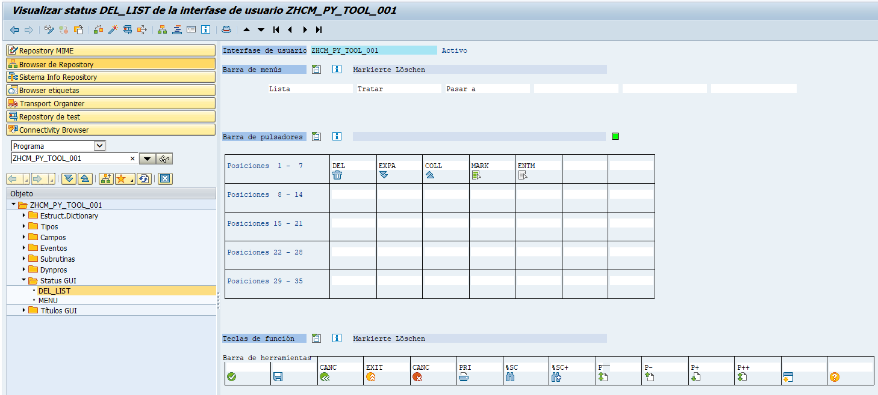

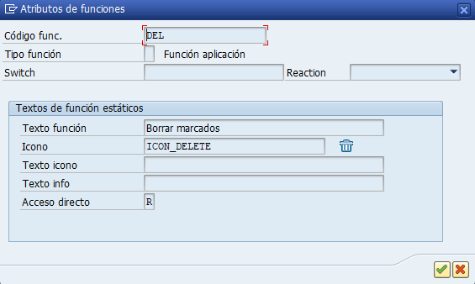

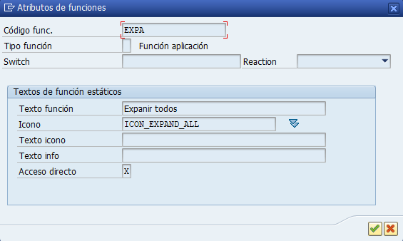

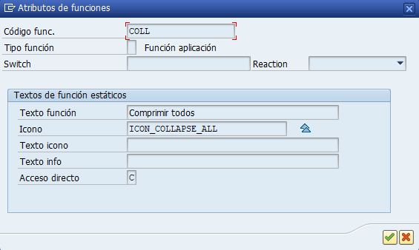

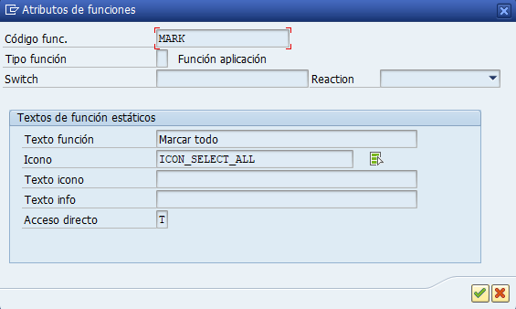

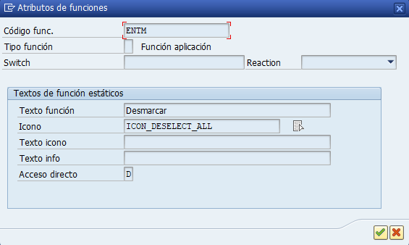

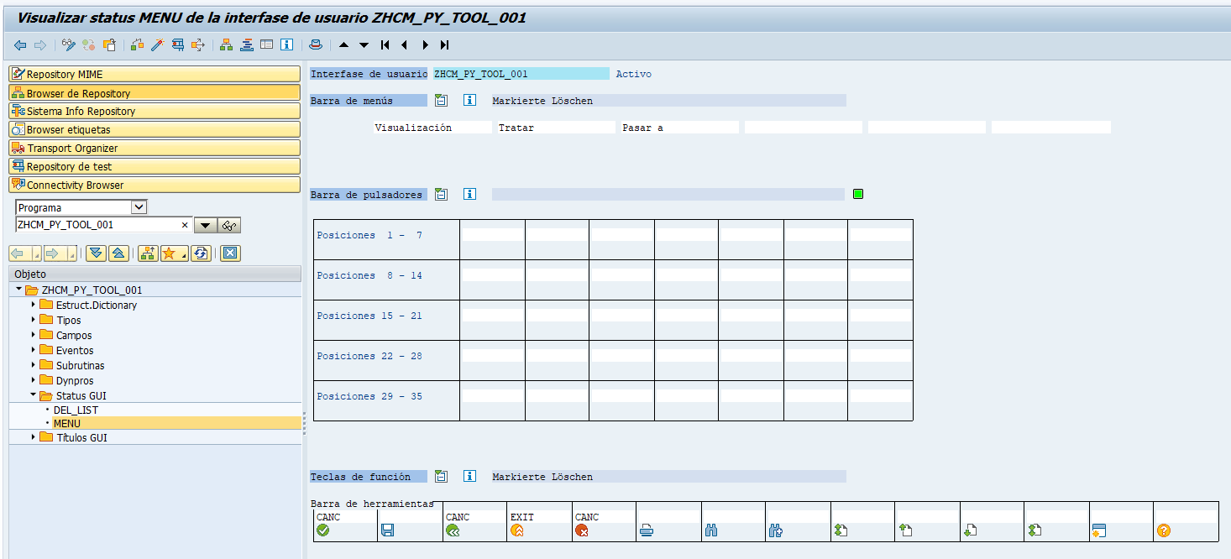

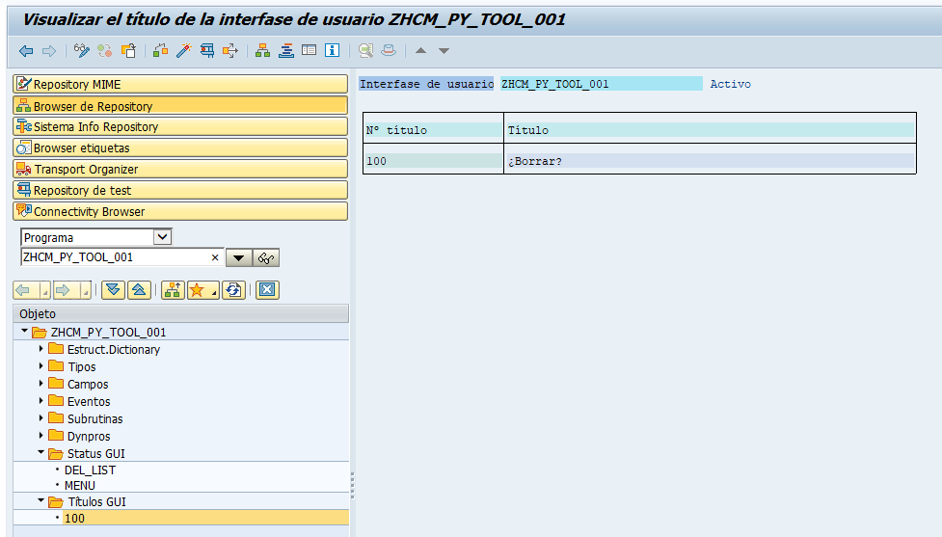

Ref

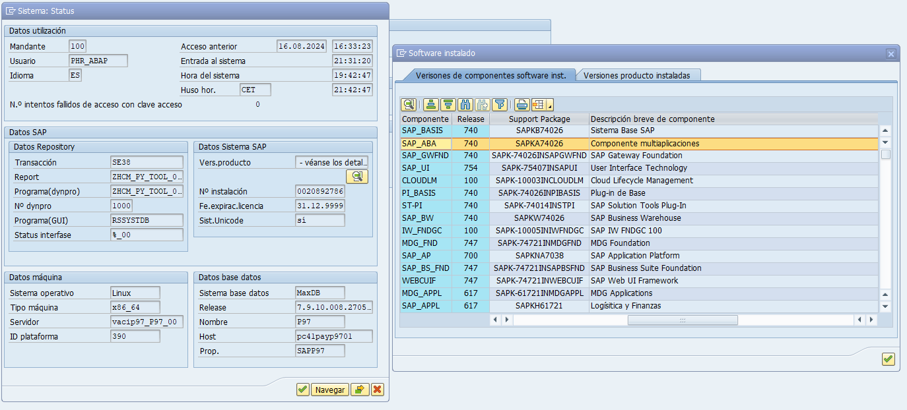

SAP_BASIS 740 0026 SAPKB74026 Sistema Base SAP

SAP_ABA 740 0026 SAPKA74026 Componente multiaplicaciones

SAP_GWFND 740 0026 SAPK-74026INSAPGWFND SAP Gateway Foundation

SAP_UI 754 0007 SAPK-75407INSAPUI User Interface Technology

CLOUDLM 100 0003 SAPK-10003INCLOUDLM Cloud Lifecycle Management

PI_BASIS 740 0026 SAPK-74026INPIBASIS Plug-in de Base

ST-PI 740 0014 SAPK-74014INSTPI SAP Solution Tools Plug-In

SAP_BW 740 0026 SAPKW74026 SAP Business Warehouse

IW_FNDGC 100 0005 SAPK-10005INIWFNDGC SAP IW FNDGC 100

MDG_FND 747 0021 SAPK-74721INMDGFND MDG Foundation

SAP_AP 700 0038 SAPKNA7038 SAP Application Platform

SAP_BS_FND 747 0021 SAPK-74721INSAPBSFND SAP Business Suite Foundation

WEBCUIF 747 0021 SAPK-74721INWEBCUIF SAP Web UI Framework

MDG_APPL 617 0021 SAPK-61721INMDGAPPL MDG Applications

SAP_APPL 617 0021 SAPKH61721 Logísitica y Finanzas

SAP_FIN 617 0021 SAPK-61721INSAPFIN SAP_FIN

SAP_HR 608 0097 SAPKE60897 Gestión de Recursos Humanos

SAP_HRCAE 608 0097 SAPK-60897INSAPHRCAE Sub component SAP_HRCAE of SAP_HR

SAP_HRCAR 608 0097 SAPK-60897INSAPHRCAR Sub component SAP_HRCAR of SAP_HR

SAP_HRCAT 608 0097 SAPK-60897INSAPHRCAT Sub component SAP_HRCAT of SAP_HR

SAP_HRCAU 608 0097 SAPK-60897INSAPHRCAU Sub component SAP_HRCAU of SAP_HR

SAP_HRCBE 608 0097 SAPK-60897INSAPHRCBE Sub component SAP_HRCBE of SAP_HR

SAP_HRCBG 608 0097 SAPK-60897INSAPHRCBG Sub component SAP_HRCBG of SAP_HR

SAP_HRCBR 608 0097 SAPK-60897INSAPHRCBR Sub component SAP_HRCBR of SAP_HR

SAP_HRCCA 608 0097 SAPK-60897INSAPHRCCA Sub component SAP_HRCCA of SAP_HR

SAP_HRCCH 608 0097 SAPK-60897INSAPHRCCH Sub component SAP_HRCCH of SAP_HR

SAP_HRCCL 608 0097 SAPK-60897INSAPHRCCL Sub component SAP_HRCCL of SAP_HR

SAP_HRCCN 608 0097 SAPK-60897INSAPHRCCN Sub component SAP_HRCCN of SAP_HR

SAP_HRCCO 608 0097 SAPK-60897INSAPHRCCO Sub component SAP_HRCCO of SAP_HR

SAP_HRCCZ 608 0097 SAPK-60897INSAPHRCCZ Sub component SAP_HRCCZ of SAP_HR

SAP_HRCDE 608 0097 SAPK-60897INSAPHRCDE Sub component SAP_HRCDE of SAP_HR

SAP_HRCDK 608 0097 SAPK-60897INSAPHRCDK Sub component SAP_HRCDK of SAP_HR

SAP_HRCEG 608 0097 SAPK-60897INSAPHRCEG Sub component SAP_HRCEG of SAP_HR

SAP_HRCES 608 0097 SAPK-60897INSAPHRCES Sub component SAP_HRCES of SAP_HR

SAP_HRCFI 608 0097 SAPK-60897INSAPHRCFI Sub component SAP_HRCFI of SAP_HR

SAP_HRCFR 608 0097 SAPK-60897INSAPHRCFR Sub component SAP_HRCFR of SAP_HR

SAP_HRCGB 608 0097 SAPK-60897INSAPHRCGB Sub component SAP_HRCGB of SAP_HR

SAP_HRCGR 608 0097 SAPK-60897INSAPHRCGR Sub component SAP_HRCGR of SAP_HR

SAP_HRCHK 608 0097 SAPK-60897INSAPHRCHK Sub component SAP_HRCHK of SAP_HR

SAP_HRCHR 608 0097 SAPK-60897INSAPHRCHR Sub component SAP_HRCHR of SAP_HR

SAP_HRCHU 608 0097 SAPK-60897INSAPHRCHU Sub component SAP_HRCHU of SAP_HR

SAP_HRCID 608 0097 SAPK-60897INSAPHRCID Sub component SAP_HRCID of SAP_HR

SAP_HRCIE 608 0097 SAPK-60897INSAPHRCIE Sub component SAP_HRCIE of SAP_HR

SAP_HRCIN 608 0097 SAPK-60897INSAPHRCIN Sub component SAP_HRCIN of SAP_HR

SAP_HRCIT 608 0097 SAPK-60897INSAPHRCIT Sub component SAP_HRCIT of SAP_HR

SAP_HRCJP 608 0097 SAPK-60897INSAPHRCJP Sub component SAP_HRCJP of SAP_HR

SAP_HRCKR 608 0097 SAPK-60897INSAPHRCKR Sub component SAP_HRCKR of SAP_HR

SAP_HRCKW 608 0097 SAPK-60897INSAPHRCKW Sub component SAP_HRCKW of SAP_HR

SAP_HRCKZ 608 0097 SAPK-60897INSAPHRCKZ Sub component SAP_HRCKZ of SAP_HR

SAP_HRCMX 608 0097 SAPK-60897INSAPHRCMX Sub component SAP_HRCMX of SAP_HR

SAP_HRCMY 608 0097 SAPK-60897INSAPHRCMY Sub component SAP_HRCMY of SAP_HR

SAP_HRCNL 608 0097 SAPK-60897INSAPHRCNL Sub component SAP_HRCNL of SAP_HR

SAP_HRCNO 608 0097 SAPK-60897INSAPHRCNO Sub component SAP_HRCNO of SAP_HR

SAP_HRCNZ 608 0097 SAPK-60897INSAPHRCNZ Sub component SAP_HRCNZ of SAP_HR

SAP_HRCOM 608 0097 SAPK-60897INSAPHRCOM Sub component SAP_HRCOM of SAP_HR

SAP_HRCPH 608 0097 SAPK-60897INSAPHRCPH Sub component SAP_HRCPH of SAP_HR

SAP_HRCPL 608 0097 SAPK-60897INSAPHRCPL Sub component SAP_HRCPL of SAP_HR

SAP_HRCPT 608 0097 SAPK-60897INSAPHRCPT Sub component SAP_HRCPT of SAP_HR

SAP_HRCQA 608 0097 SAPK-60897INSAPHRCQA Sub component SAP_HRCQA of SAP_HR

SAP_HRCRO 608 0097 SAPK-60897INSAPHRCRO Sub component SAP_HRCRO of SAP_HR

SAP_HRCRU 608 0097 SAPK-60897INSAPHRCRU Sub component SAP_HRCRU of SAP_HR

SAP_HRCSA 608 0097 SAPK-60897INSAPHRCSA Sub component SAP_HRCSA of SAP_HR

SAP_HRCSE 608 0097 SAPK-60897INSAPHRCSE Sub component SAP_HRCSE of SAP_HR

SAP_HRCSG 608 0097 SAPK-60897INSAPHRCSG Sub component SAP_HRCSG of SAP_HR

SAP_HRCSI 608 0097 SAPK-60897INSAPHRCSI Sub component SAP_HRCSI of SAP_HR

SAP_HRCSK 608 0097 SAPK-60897INSAPHRCSK Sub component SAP_HRCSK of SAP_HR

SAP_HRCTH 608 0097 SAPK-60897INSAPHRCTH Sub component SAP_HRCTH of SAP_HR

SAP_HRCTR 608 0097 SAPK-60897INSAPHRCTR Sub component SAP_HRCTR of SAP_HR

SAP_HRCTW 608 0097 SAPK-60897INSAPHRCTW Sub component SAP_HRCTW of SAP_HR

SAP_HRCUA 608 0097 SAPK-60897INSAPHRCUA Sub component SAP_HRCUA of SAP_HR

SAP_HRCUN 608 0097 SAPK-60897INSAPHRCUN Sub component SAP_HRCUN of SAP_HR

SAP_HRCUS 608 0097 SAPK-60897INSAPHRCUS Sub component SAP_HRCUS of SAP_HR

SAP_HRCVE 608 0097 SAPK-60897INSAPHRCVE Sub component SAP_HRCVE of SAP_HR

SAP_HRCZA 608 0097 SAPK-60897INSAPHRCZA Sub component SAP_HRCZA of SAP_HR

SAP_HRGXX 608 0097 SAPK-60897INSAPHRGXX Sub component SAP_HRGXX of SAP_HR

SAP_HRRXX 608 0097 SAPK-60897INSAPHRRXX Sub component SAP_HRRXX of SAP_HR

EA-IPPE 400 0032 SAPKGPID32 SAP iPPE

EA-APPL 617 0021 SAPK-61721INEAAPPL SAP R/3 Enterprise Extension PLM, SCM, Finanzas

EA-DFPS 600 0032 SAPKGPDD32 SAP Enterprise Extension Defense Forces & Public Security

EA-FIN 617 0021 SAPK-61721INEAFIN EA-FIN

EA-FINSERV 600 0033 SAPKGPFD33 SAP Enterprise Extension Financial Services

EA-GLTRADE 600 0032 SAPKGPGD32 SAP Enterprise Extension Global Trade

EA-HR 608 0097 SAPK-60897INEAHR SAP R/3 Enterprise Extension HR

EA-HRCAE 608 0097 SAPK-60897INEAHRCAE Sub component EA-HRCAE of EA-HR

EA-HRCAR 608 0097 SAPK-60897INEAHRCAR Sub component EA-HRCAR of EA-HR

EA-HRCAT 608 0097 SAPK-60897INEAHRCAT Sub component EA-HRCAT of EA-HR

EA-HRCAU 608 0097 SAPK-60897INEAHRCAU Sub component EA-HRCAU of EA-HR

EA-HRCBE 608 0097 SAPK-60897INEAHRCBE Sub component EA-HRCBE of EA-HR

EA-HRCBG 608 0097 SAPK-60897INEAHRCBG Sub component EA-HRCBG of EA-HR

EA-HRCBR 608 0097 SAPK-60897INEAHRCBR Sub component EA-HRCBR of EA-HR

EA-HRCCA 608 0097 SAPK-60897INEAHRCCA Sub component EA-HRCCA of EA-HR

EA-HRCCH 608 0097 SAPK-60897INEAHRCCH Sub component EA-HRCCH of EA-HR

EA-HRCCL 608 0097 SAPK-60897INEAHRCCL Sub component EA-HRCCL of EA-HR

EA-HRCCN 608 0097 SAPK-60897INEAHRCCN Sub component EA-HRCCN of EA-HR

EA-HRCCO 608 0097 SAPK-60897INEAHRCCO Sub component EA-HRCCO of EA-HR

EA-HRCCZ 608 0097 SAPK-60897INEAHRCCZ Sub component EA-HRCCZ of EA-HR

EA-HRCDE 608 0097 SAPK-60897INEAHRCDE Sub component EA-HRCDE of EA-HR

EA-HRCDK 608 0097 SAPK-60897INEAHRCDK Sub component EA-HRCDK of EA-HR

EA-HRCEG 608 0097 SAPK-60897INEAHRCEG Sub component EA-HRCEG of EA-HR

EA-HRCES 608 0097 SAPK-60897INEAHRCES Sub component EA-HRCES of EA-HR

EA-HRCFI 608 0097 SAPK-60897INEAHRCFI Sub component EA-HRCFI of EA-HR

EA-HRCFR 608 0097 SAPK-60897INEAHRCFR Sub component EA-HRCFR of EA-HR

EA-HRCGB 608 0097 SAPK-60897INEAHRCGB Sub component EA-HRCGB of EA-HR

EA-HRCGR 608 0097 SAPK-60897INEAHRCGR Sub component EA-HRCGR of EA-HR

EA-HRCHK 608 0097 SAPK-60897INEAHRCHK Sub component EA-HRCHK of EA-HR

EA-HRCHR 608 0097 SAPK-60897INEAHRCHR Sub component EA-HRCHR of EA-HR

EA-HRCHU 608 0097 SAPK-60897INEAHRCHU Sub component EA-HRCHU of EA-HR

EA-HRCID 608 0097 SAPK-60897INEAHRCID Sub component EA-HRCID of EA-HR

EA-HRCIE 608 0097 SAPK-60897INEAHRCIE Sub component EA-HRCIE of EA-HR

EA-HRCIN 608 0097 SAPK-60897INEAHRCIN Sub component EA-HRCIN of EA-HR

EA-HRCIT 608 0097 SAPK-60897INEAHRCIT Sub component EA-HRCIT of EA-HR

EA-HRCJP 608 0097 SAPK-60897INEAHRCJP Sub component EA-HRCJP of EA-HR

EA-HRCKR 608 0097 SAPK-60897INEAHRCKR Sub component EA-HRCKR of EA-HR

EA-HRCKW 608 0097 SAPK-60897INEAHRCKW Sub component EA-HRCKW of EA-HR

EA-HRCKZ 608 0097 SAPK-60897INEAHRCKZ Sub component EA-HRCKZ of EA-HR

EA-HRCMX 608 0097 SAPK-60897INEAHRCMX Sub component EA-HRCMX of EA-HR

EA-HRCMY 608 0097 SAPK-60897INEAHRCMY Sub component EA-HRCMY of EA-HR

EA-HRCNL 608 0097 SAPK-60897INEAHRCNL Sub component EA-HRCNL of EA-HR

EA-HRCNO 608 0097 SAPK-60897INEAHRCNO Sub component EA-HRCNO of EA-HR

EA-HRCNZ 608 0097 SAPK-60897INEAHRCNZ Sub component EA-HRCNZ of EA-HR

EA-HRCOM 608 0097 SAPK-60897INEAHRCOM Sub component EA-HRCOM of EA-HR

EA-HRCPH 608 0097 SAPK-60897INEAHRCPH Sub component EA-HRCPH of EA-HR

EA-HRCPL 608 0097 SAPK-60897INEAHRCPL Sub component EA-HRCPL of EA-HR

EA-HRCPT 608 0097 SAPK-60897INEAHRCPT Sub component EA-HRCPT of EA-HR

EA-HRCQA 608 0097 SAPK-60897INEAHRCQA Sub component EA-HRCQA of EA-HR

EA-HRCRO 608 0097 SAPK-60897INEAHRCRO Sub component EA-HRCRO of EA-HR

EA-HRCRU 608 0097 SAPK-60897INEAHRCRU Sub component EA-HRCRU of EA-HR

EA-HRCSA 608 0097 SAPK-60897INEAHRCSA Sub component EA-HRCSA of EA-HR

EA-HRCSE 608 0097 SAPK-60897INEAHRCSE Sub component EA-HRCSE of EA-HR

EA-HRCSG 608 0097 SAPK-60897INEAHRCSG Sub component EA-HRCSG of EA-HR

EA-HRCSI 608 0097 SAPK-60897INEAHRCSI Sub component EA-HRCSI of EA-HR

EA-HRCSK 608 0097 SAPK-60897INEAHRCSK Sub component EA-HRCSK of EA-HR

EA-HRCTH 608 0097 SAPK-60897INEAHRCTH Sub component EA-HRCTH of EA-HR

EA-HRCTR 608 0097 SAPK-60897INEAHRCTR Sub component EA-HRCTR of EA-HR

EA-HRCTW 608 0097 SAPK-60897INEAHRCTW Sub component EA-HRCTW of EA-HR

EA-HRCUA 608 0097 SAPK-60897INEAHRCUA Sub component EA-HRCUA of EA-HR

EA-HRCUN 608 0097 SAPK-60897INEAHRCUN Sub component EA-HRCUN of EA-HR

EA-HRCUS 608 0097 SAPK-60897INEAHRCUS Sub component EA-HRCUS of EA-HR

EA-HRCVE 608 0097 SAPK-60897INEAHRCVE Sub component EA-HRCVE of EA-HR

EA-HRCZA 608 0097 SAPK-60897INEAHRCZA Sub component EA-HRCZA of EA-HR

EA-HRGXX 608 0097 SAPK-60897INEAHRGXX Sub component EA-HRGXX of EA-HR

EA-HRRXX 608 0097 SAPK-60897INEAHRRXX Sub component EA-HRRXX of EA-HR

EA-PS 600 0032 SAPKGPPD32 SAP Enterprise Extension Public Services

EA-RETAIL 600 0032 SAPKGPRD32 SAP Enterprise Extension Retail

FINBASIS 600 0032 SAPK-60032INFINBASIS Financials Basis

CLOUD_PAY 100 0040 SAPK-10040INCLOUDPAY Cloud Payroll Cloud Operation Tools

ECC-DIMP 600 0032 SAPK-60032INECCDIMP DIMP

ERECRUIT 600 0032 SAPK-60032INERECRUIT E-Recruiting

FI-CA 600 0032 SAPK-60032INFICA FI-CA

FI-CAX 600 0032 SAPK-60032INFICAX FI-CA ampliado

INSURANCE 600 0032 SAPK-60032ININSURANC SAP Insurance

IS-CWM 600 0032 SAPK-60032INISCWM Solución sectorial Catch Weight Management

IS-H 600 0062 SAPK-60062INISH SAP Healthcare

IS-M 600 0032 SAPK-60032INISM SAP MEDIA

IS-OIL 600 0032 SAPK-60032INISOIL IS-OIL

IS-PS-CA 600 0032 SAPK-60032INISPSCA IS-PUBLIC SECTOR CUENTA CORRIENTE CONTRACTUAL

IS-UT 600 0032 SAPK-60032INISUT SAP Utilidades/Telecomunicación

LSOFE 617 0017 SAPK-61717INLSOFE LSOFE

ODTFINCC 600 0011 SAPK-60011INODTFINCC ODTFINCC 600

SEM-BW 600 0032 SAPKGS6032 SEM-BW: Strategic Enterprise Management

BP-CANW 740VD 0000 - Tech. Obj. for SAP BP pkg. act. based on BS 7i11 Cross Appl. objects and SAP NW

BP-ERP 617VH 0000 - SAP BP ADD-ON FOR ERP 617

BP-SOLBLD 70VA 0000 - Best Practices Solution Builder on EHP5

ST-A/PI 01U_731 0001 SAPKITAB9Z Servicetools for SAP Basis 731 and higher